TEDENSKI PROGRAM MEDGENERACIJSKEGA CENTRA PREBOLD
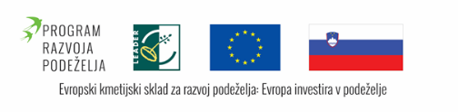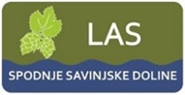

ponedeljek, 17.4. 2023  19.00 – 20.00  Telovadba SK Prebold | 
torek, 18.4. 2023  17.30 – 18.30  SOŽITJE – JOGA | 
 | 
  sreda, 19.4. 2023
  9.30 - 11.00
  PEVSKE VAJE – DEKLETA Z MAROFA
četrtek 20.4.2023  18.30 – 21.00  SONČEVA MEDITACIJA  18. do 20.00  Osebna rast z Amalijo – na Občini Prebold | 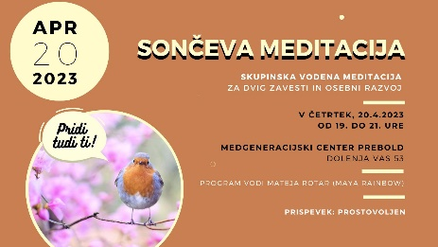  
 | 
  petek, 21.4 2023
  18.00 do 21.00
  Kanaliziranje z Amalijo –

Več informacij: Občina Prebold, telefon 03/703 64 00 ali e-naslov: obcina@prebold.si

